1

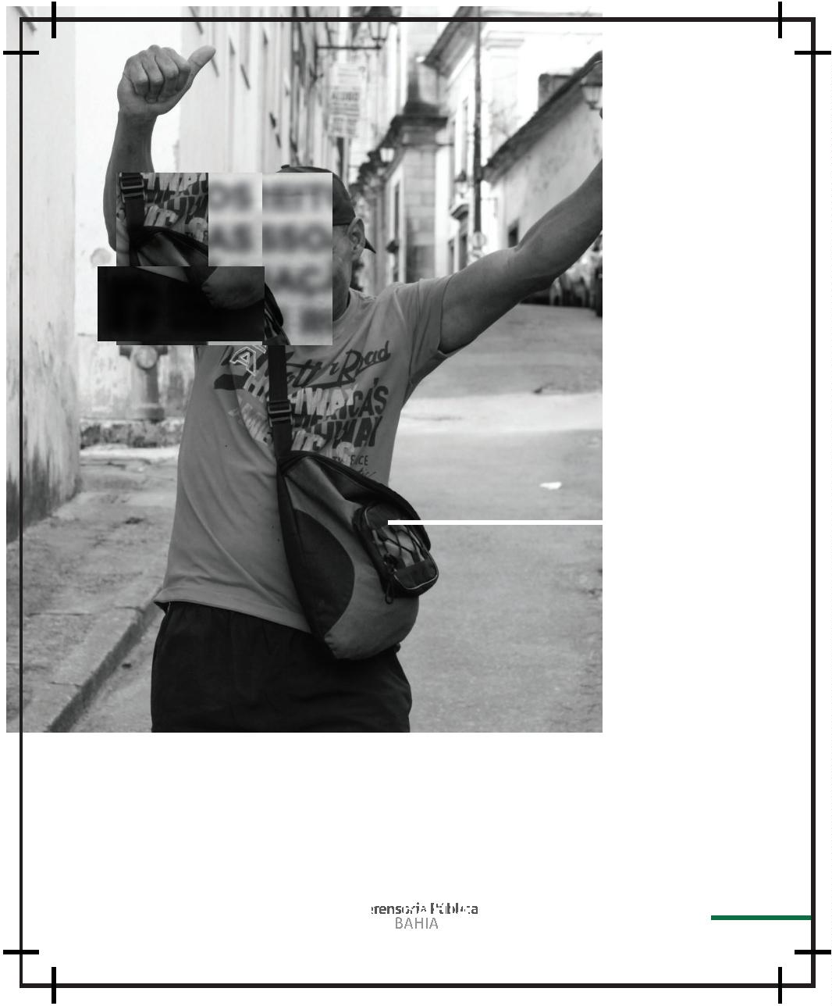

Direitos

das Pessoas

em Situação

de Rua



FICHA TÉCNICA

DEFENSORIA PÚBLICA DO ESTADO DA BAHIA

Firmiane Venâncio do Carmo Souza

Defensora pública geral

Soraia Ramos Lima

Subdefensora pública geral

Eva dos Santos Rodrigues

Coordenadora da Defensoria Pública Especializada de

Proteção aos Direitos Humanos e Itinerante

Lívia Silva de Almeida

Coordenadora da Defensoria Pública Especializada de

Proteção aos Direitos Humanos e Itinerante

Armando Fauaze Novaes

2

º defensor público de Direitos Humanos com atuação

no Núcleo Multidisciplinar de Atendimento para a

População em Situação de Rua - Núcleo Pop Rua

Autoria: Fabiana Almeida Miranda, Eva dos Santos Rodrigues e Lívia Silva de Almeida

Colaboração: Movimento Nacional de População de Rua

Revisão de texto: Eva dos Santos Rodrigues e Fabiana Almeida Miranda

Projeto gráﬁco: Geovane Depa - Designer da Assessoria de Comunicação da

Defensoria Pública do Estado da Bahia

Esta é uma publicação de distribuição gratuita



IDENTIFICAÇÃO

Você, pessoa em situação de rua, identiﬁque-se nos

campos abaixo e exija seus direitos!

Nome:

Nome Social:

Nome da Mãe:

Carteira de identidade:

CPF:

NIS/CadÚnico:

N° Cartão do SUS:

Contato:



APRESENTAÇÃO

Esta cartilha tem o objetivo de levar para você, que se encon-

tra em situação de rua, as informações necessárias sobre os

seus direitos, procedimentos judiciais e ações que possam

ajudá-lo(a) a mudar a sua realidade.

Elaborada pela Defensoria Pública do Estado da Bahia – DPE/

BA, através do Núcleo Pop Rua, em parceria com o Movimen-

to Nacional de População de Rua, este material tem o objetivo

de servir como um guia para a população em situação de rua.

Ninguém nasce na rua, ninguém mora na rua porque quer.

Todas as pessoas têm direito a uma vida digna. A Constituição

Cidadã de 1988 estabeleceu diversos direitos individuais e co-

letivos. Conhecendo-os melhor, você poderá exercê-los de

forma mais ativa.

Aqui estão os direitos que asseguram a igualdade de cada pes-

soa perante a lei.

6



HOMENAGEM

“

A diferença entre o possível e o impossível está na

determinação da pessoa”.

Maria Lúcia dos Santos Pereira

Cofundadora e Coordenadora Nacional do Movimento Nacional

de População em Situação de Rua (MNPR).

14/01/1967

2

5/04/2018

7

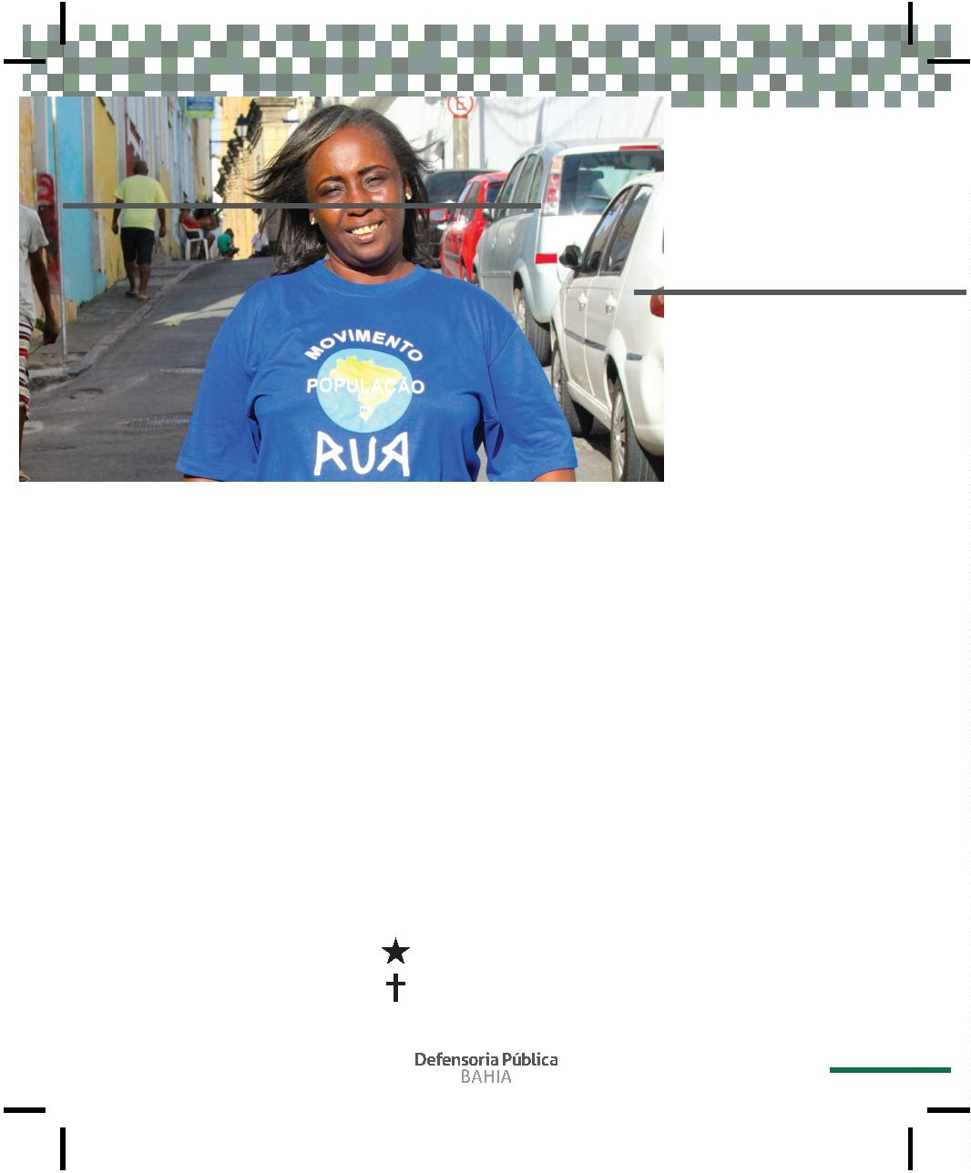

SUMÁRIO

QUEM É A PESSOA EM SITUAÇÃO DE RUA?

DIREITO À ASSISTÊNCIA SOCIAL

DIREITO À ALIMENTAÇÃO

DIREITO À MORADIA

10

13

18

19

21

22

24

DIREITO AO TRABALHO

DIREITO À EDUCAÇÃO

DIREITO À SAÚDE

8



9

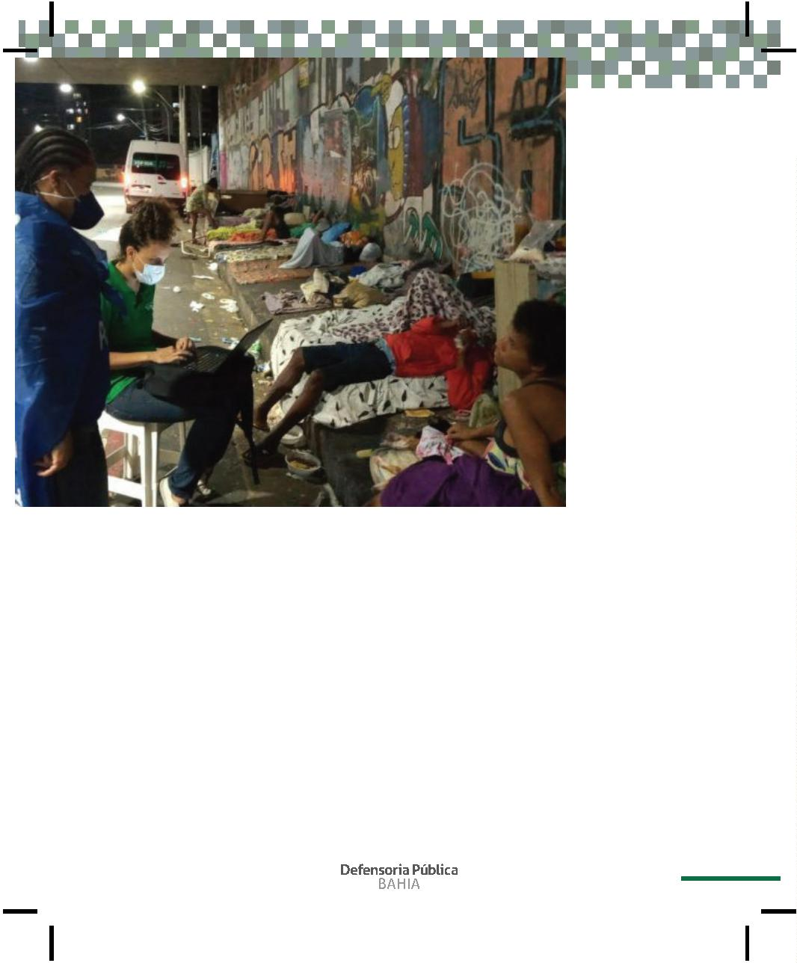

QUEM É A PESSOA EM SITUAÇÃO DE RUA?

O Decreto Federal 7.053 de 2009 institui a Política nacional

e diz quem é a população em situação de rua:

“É um grupo populacional que possui em comum a pobreza extrema,

os vínculos familiares fragilizados ou rompidos e a inexistência de

moradia convencional regular. Caracteriza-se pela utilização de

logradouros públicos (praças, jardins, viadutos) e de áreas degradadas

(prédios abandonados ou em ruínas) como espaço de moradia e

de sustento, de forma temporária ou permanente, bem como das

unidades de serviços de acolhimento para pernoite temporário ou

moradia provisória.”

É dever da União, dos Estados e dos Municípios implantar

políticas públicas, através de comitês, com a participação de

movimentos sociais de pessoas em situação de rua.

Tratar as pessoas em situação de rua com igualdade e respeito e

dignidade é dever de todos nós!

O QUE É POBREZA EXTREMA?

É o estado de privação de um indivíduo cujo bem-estar

é inferior ao mínimo que sua sociedade é moralmente

obrigada a garantir.

O QUE É SITUAÇÃO DE VULNERABILIDADE?

Quando uma pessoa não possui suas necessidades básicas

satisfeitas, a exemplo do acesso aos serviços públicos,

moradia, alimentação, trabalho, renda e saneamento básico.

10



ESTOU EM SITUAÇÃO DE RUA E AGORA?

Saiba que você não está sozinho(a). Existem várias insti-

tuições que podem ajudá-lo(a). Caso você se encontre

impossibilitado(a) de comparecer em qualquer uma de-

las e necessite de informações, você pode ligar gratui-

tamente para os números do Disque Defensoria, 129 ou

0

800 0713121, ou buscar uma unidade da Defensoria no

seu Município.

1

1

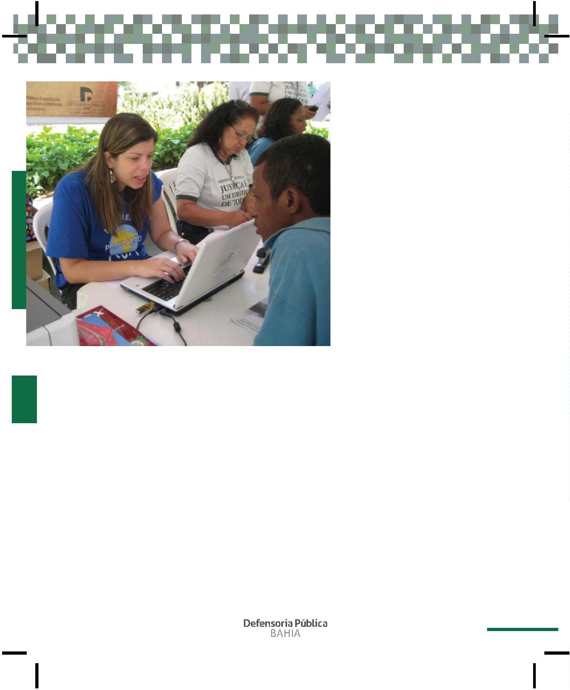

O que eu faço em caso de discriminação e violência?

Se você for maltratado(a), agredido(a), ou se, em uma

abordagem policial, retirarem seus pertences, identiﬁque

e anote - ou guarde na memória - o nome do(a) policial

ou do(a) guarda municipal responsável. Procure também

anotar ou lembrar a placa ou o número da viatura.

Faça um Boletim de Ocorrência (BO) na Delegacia mais

próxima e peça para fazer o exame de corpo de delito se

você tiver sido agredido(a). Sempre que for possível, vá

acompanhado(a).

Ninguém pode ser ameaçado(a) ou preso(a) de forma ile-

gal. Se você sofrer algum tipo de violência ou abuso de po-

der de alguma autoridade, ou qualquer ameaça, agressão

física, ofensas ou xingamentos, procure uma das seguintes

instituições para solicitar a apuração dos fatos: a Correge-

doria da Polícia Militar ou da Guarda Municipal, o Minis-

tério Público ou a Defensoria Pública. Leve, se possível,

certidão de nascimento e/ou registro de identidade e CPF.

Caso você tenha diﬁculdade em realizar o registro de ocorrência na

Delegacia, não hesite em procurar a Defensoria.

Se existir em sua cidade, você pode procurar também o Movimento

de População de Rua.

ATENÇÃO! Estar em situação de rua não é crime e não justiﬁca a

revista pessoal.

1

2



Nenhuma pessoa deve ser levada por policiais ou maltrata-

da por estar dormindo nas ruas. O direito de ir e vir abrange

também o de estar ou ﬁcar onde quiser estar!

DIREITO À ASSISTÊNCIA SOCIAL

A Constituição Federal lista quais são os direitos sociais: a

educação, a saúde, a alimentação, o trabalho, a moradia,

o transporte, o lazer, a segurança, a previdência social, a

proteção à maternidade e à infância, a assistência aos de-

samparados.

Você sabia que tem o direito de ser atendido(a) por uma Rede de

acolhida e de serviços?

O que são serviços socioassistenciais?

São serviços prestados por locais como os Centros Pop

e as Unidades de Acolhimento Institucionais - UAIs. Estes

espaços devem oferecer higiene, segurança e privacidade;

garantir a liberdade religiosa e serem de fácil acesso.

O que é Centro Pop?

É uma unidade voltada para o atendimento especializado à

população em situação de rua. Realiza atendimentos indi-

viduais e coletivos, oﬁcinas e atividades de convívio e so-

cialização, além de ações que incentivem o protagonismo

e a participação social das pessoas em situação de rua.

13



O que é a abordagem social de rua?

Atua por meio da busca ativa de famílias e pessoas que estão

em situação de risco pessoal e social.

Tem por objetivo a construção de um processo de auxílio

para a saída das ruas e possibilitar as condições de acesso à

Rede de serviços e a benefícios assistenciais, promovendo a

reinserção familiar e comunitária dessas pessoas.

O que é Cadastro Único (CadÚnico)?

O CadÚnico possibilita a identiﬁcação e a caracterização

das famílias/ indivíduos brasileiros de baixa renda. É utilizado

para a seleção de beneﬁciários(as) e integração de progra-

mas sociais do Governo Federal.

Veriﬁque em seu Município onde você pode fazer a sua ins-

crição no CadÚnico.

Não tenho como comprovar residência, o que eu faço?

Você pode utilizar o endereço de uma unidade de serviço

da Rede socioassistencial ou, na ausência deste, o endereço

da sua instituição de acolhimento ou, ainda, o endereço do

Movimento de População de Rua como referência.

BENEFÍCIOS QUE VOCÊ PODE TER DIREITO

Benefícios concedidos pelo Governo Federal

Benefício de Prestação Continuada de Assistência Social

(BPC) - Consiste no pagamento de 01 (um) salário míni-

14



mo mensal às pessoas com 65 anos de idade ou mais e

às pessoas com deﬁciência incapacitante para a vida inde-

pendente e para o trabalho.

Programa Auxílio Brasil (antigo Bolsa Família)- Programa

de transferência direta de renda, direcionado às famílias em

situação de pobreza e de extrema pobreza em todo o País.

O programa busca garantir a essas famílias o direito à ali-

mentação e o acesso à educação e à saúde.

Benefícios Previdenciários – Licença-maternidade, au-

xílio-doença e aposentadoria por idade ou por invalidez,

aposentadoria para pessoas de baixa renda, dentre outros.

Ficou com dúvida?

Para saber se você tem direito a alguns desses benefícios, procure a

Defensoria Pública do Estado ou da União mais perto de você.

15

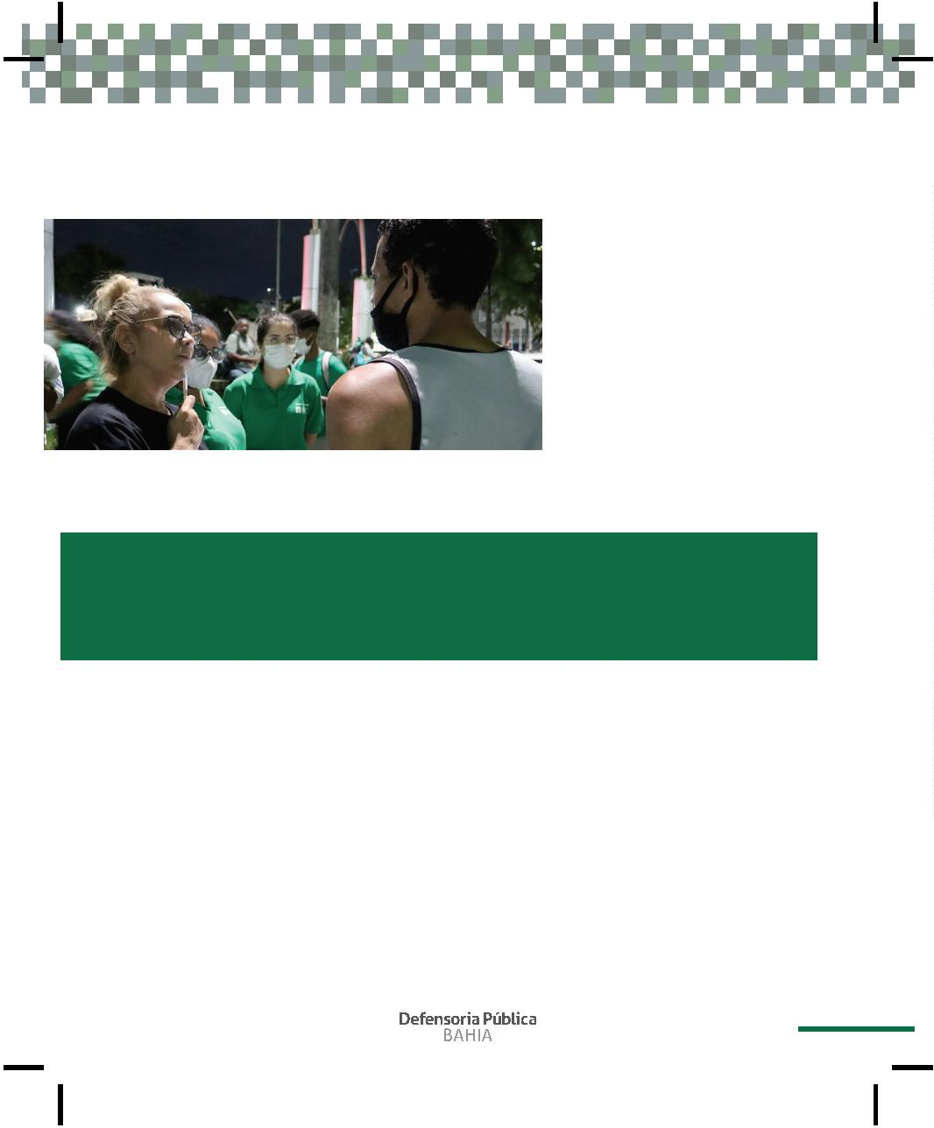

BENEFÍCIOS EVENTUAIS

Os Municípios também oferecem diversos benefícios para

pessoas e famílias que não têm condições de arcar por

conta própria com o enfrentamento de situações adversas

ou que fragilizem a sua manutenção e de sua família.

●

Benefício Documentação - visa garantir a obtenção de

documentos civis para as pessoas que se encontram em

situação de vulnerabilidade.

●

Benefício Viagem - visa garantir o retorno à cidade de

origem ou visita a parentes em situação de doença ou mor-

te em outras cidades e Estados.

●

Benefício Natalidade - visa garantir a redução da vulne-

rabilidade social em razão do nascimento de um membro

da família.

●

Benefício Moradia - destina-se às famílias de baixa renda

que tenham sofrido perdas do imóvel devido à calamidade

pública, que se encontrem em situação de vulnerabilidade

temporária ou em situação de rua.

●

Benefício Emergência - visa apoiar ﬁnanceiramente fa-

mílias que tenham sofrido perdas decorrentes de desastres,

com o intuito de restabelecer os bens móveis básicos que

se encontravam no imóvel.

●

Benefício em virtude de morte - visa garantir o auxílio

por morte às famílias de baixa renda através da urna fune-

rária ou cremação.

●

Benefício Complementar - para aquisição de vestuário,

utensílios de cozinha e móveis, pago uma única vez, não

16



pode ultrapassar 03 (três) salários mínimos.

Para solicitar um desses benefícios, a pessoa deve procurar as

unidades da Assistência Social no município.

O que devo fazer caso eu não tenha documentos?

Caso você tenha perdido ou não tenha seus documentos

pessoais em mãos, veja em quais locais deve ir para ter

acesso a uma nova via:

Serviço de Atendimento ao Cidadão (SAC)

Cartórios de Registro Civil

Emissão de certidões de nascimento, óbito e casamento.

Juntas de Alistamento Militar

Emissão de certidão de dispensa e carteira de reservista

militar.

Tribunal Regional Eleitoral da Bahia (TRE)

Emissão de título de eleitor e regularização eleitoral.

17



DIREITO À ALIMENTAÇÃO

Toda pessoa em situação de rua tem direito à alimentação

adequada em quantidade e em qualidade, a qual deve ser

fornecida de forma permanente, inclusive nos ﬁns de se-

mana e feriados. Isso vale para quem está em qualquer ser-

viço ou lugar. As pessoas que têm alguma doença, como

hipertensão ou diabetes, podem solicitar alimentação

apropriada. A alimentação adequada é direito fundamental

do ser humano, inerente à dignidade da pessoa humana

e indispensável à realização dos direitos consagrados na

Constituição Federal.

Você sabia que existem restaurantes populares que devem oferecer

refeições prontas e saudáveis a preços acessíveis?

Toda pessoa em situação de rua tem direito de acessar o restaurante

popular!

18

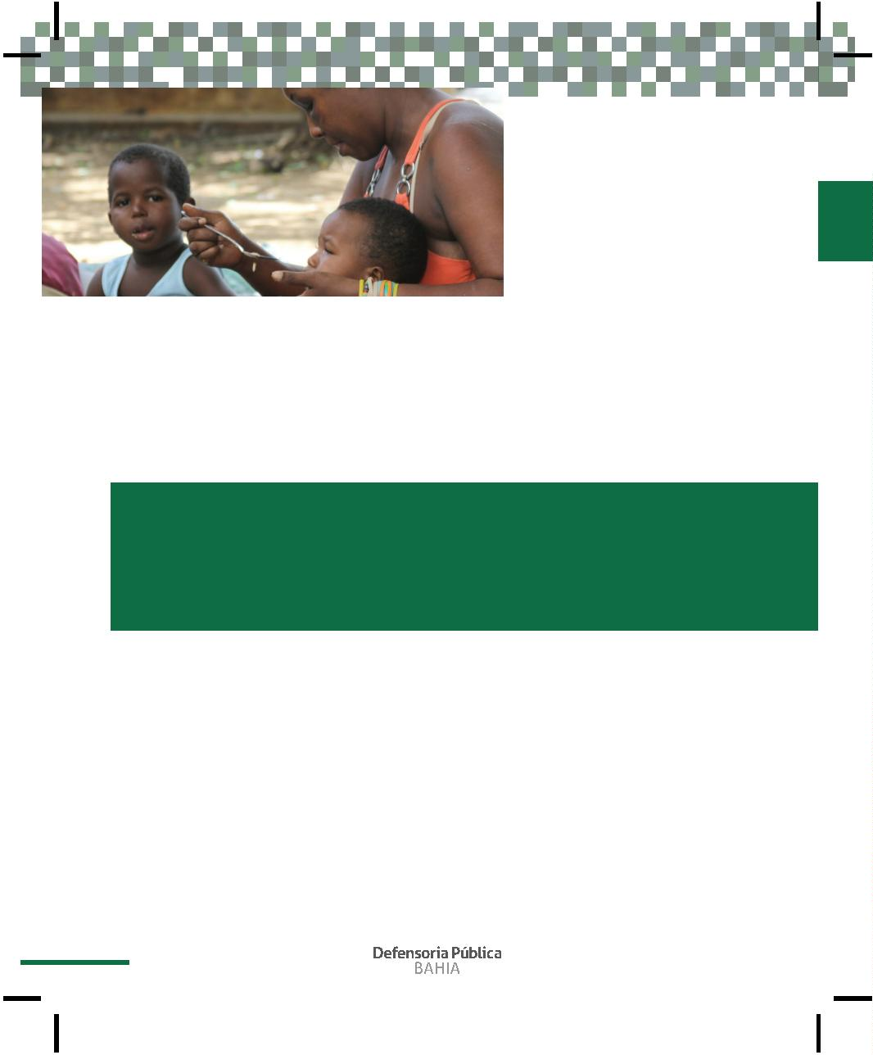

DIREITO À MORADIA

O direito à moradia é garantido pela Constituição Federal e é um

direito de todos!

●

Unidade de Acolhimento Institucional (UAI): semelhan-

te a uma residência, com limite máximo de 50 (cinquenta)

pessoas por unidade e de 04 (quatro) pessoas por quarto.

●

Casa de Passagem: Oferece acolhimento imediato e

emergencial. Recebe pessoas em trânsito, com uma per-

manência máxima de 90 dias.

●

República: Unidade voltada para adultos egressos dos

serviços de acolhimento, que estão em processo de saída

das ruas.

Como posso acessar esses serviços?

Por meio de encaminhamento do Centro Pop ou Serviço

de Abordagem Social.

19

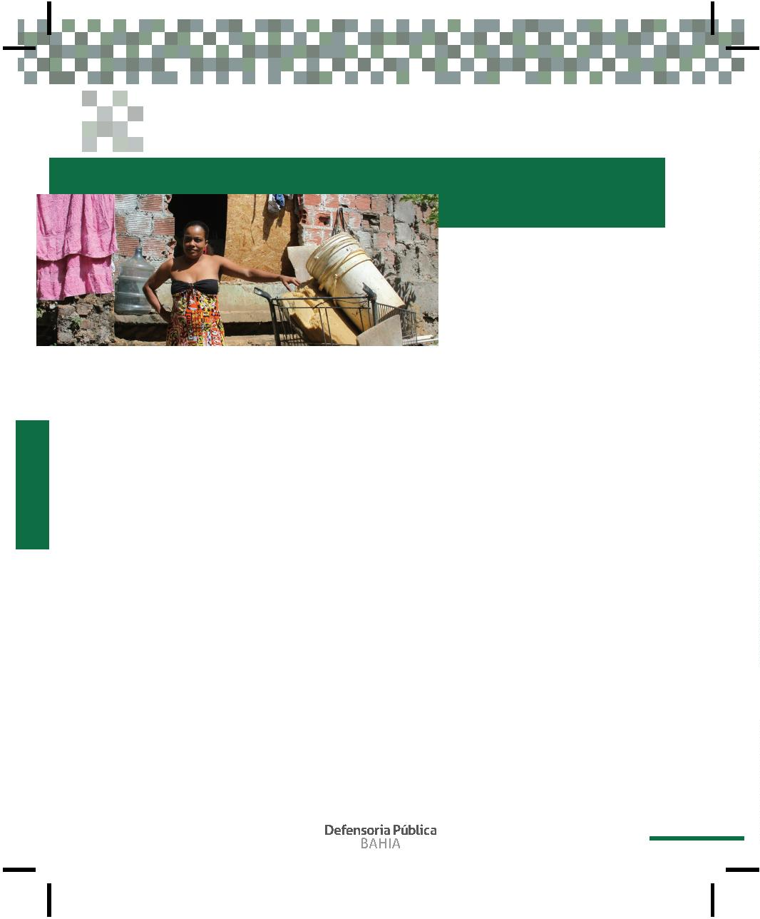

PROJETO MORADIA PRIMEIRO

O projeto Moradia Primeiro é fruto da luta do Movimento de

População de Rua visando priorizar que as pessoas em situa-

ção de rua com uso abusivo de álcool e outras drogas, ou com

comprometimento da saúde mental, ou egressos de medida

protetiva ou socioeducativa, tenham acesso imediato à uma

moradia digna e com apoio individualizado e domiciliar e su-

porte para as necessidades cotidianas e comunitárias.

O projeto Moradia Primeiro, instituído pela Portaria nº 2.927, de 26 de

agosto de 2021, objetiva promover o acesso imediato de indivíduos e fa-

mílias em situação de rua:

I - à moradia temporária, em ambiente seguro e acessível;

II - à políticas públicas de promoção da vida autônoma e da empregabilidade;

III - à infraestrutura urbana integrada à comunidade; e

IV - ao acompanhamento especializado de suporte à vida domiciliada.

São objetivos especíﬁcos do projeto Moradia Primeiro:

I - atender famílias e indivíduos com os serviços de mora-

dia e apoio técnico social, como forma de superação da

situação de rua;

II - promover acesso às políticas públicas e convivência so-

cial e comunitária;

III - melhorar as condições de saúde física e mental da po-

pulação em situação de rua;

IV - apoiar as pessoas atendidas a conquistarem o exercício

pleno da cidadania.

20



DIREITO AO TRABALHO

“

Existe muita gente boa na rua. A única coisa que lhe

falta é uma porta aberta.”

(Maria Lúcia Pereira)

A integração ao mercado de trabalho é essencial no pro-

cesso de resgate da autonomia e independência da pes-

soa em situação de rua.

Peça ao Centro Pop que você frequenta ou à equipe técni-

ca da UAI, onde está acolhido(a), para que faça a interme-

diação de sua inscrição no Simm e SineBahia, que ofere-

cem serviços de intermediação para o trabalho de forma

gratuita, realizando o cadastro do seu currículo e encami-

nhando para as vagas oferecidas pelos empregadores.

Sugira a criação de grupos de economia solidária (associa-

ções, cooperativas, grupos de produção) para o enfrenta-

mento do desemprego.

2

1

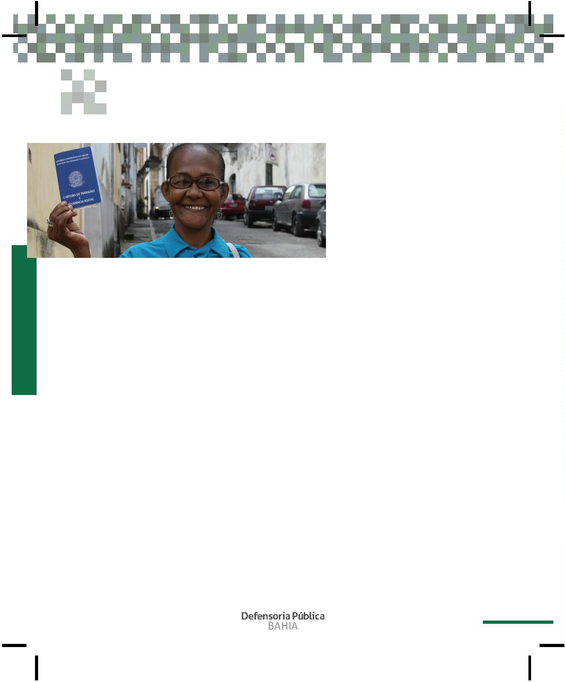

DIREITO À EDUCAÇÃO

Não é porque você está em situação de rua que você não tem direito

à educação!

Veja alguns programas que você pode acessar:

O programa de Educação para Jovens e Adultos (EJA) é

destinado às pessoas que não conseguiram concluir o en-

sino básico no tempo certo. Para a conclusão do Ensino

Fundamental, as vagas são abertas para alunos(as) que te-

nham a partir de 15 anos e, para terminar o Ensino Médio, é

necessário ter, no mínimo, 18 anos.

O Exame Nacional do Ensino Médio (Enem) é uma prova

elaborada pelo Ministério da Educação para veriﬁcar o do-

mínio de competências e habilidades dos estudantes que

concluíram o Ensino Médio. Com a nota do Enem, o(a) es-

tudante pode se inscrever no Sistema de Seleção Uniﬁcada

(Sisu), Programa Universidade para Todos (Prouni) e no

Fundo de Financiamento Estudantil (Fies).

2

2

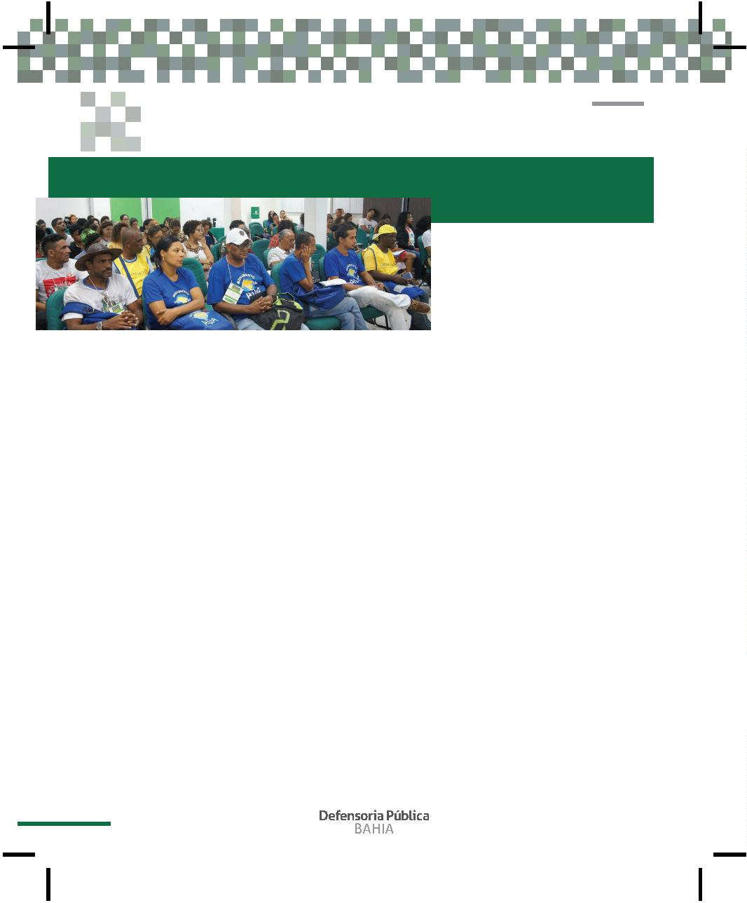

DIREITO À SAÚDE

A política de saúde garante o atendimento a toda pessoa,

nas condições em que ela se encontra, mesmo sem ende-

reço, sem documento e sem acompanhante; assim como

a ser atendida nos postos de saúde e hospitais.

Na Política Nacional de Saúde, existem programas que ga-

rantem a contratação de Agente Comunitário para atender

às pessoas em situação de rua. Há uma Rede de serviços

especializados para prestar auxílio a quem faz uso de ál-

cool ou outras drogas e para quem tem grave sofrimento

mental, conhecidos como Centros de Apoio Pscicossocial

(CAPS) e Centros de Apoio Pscicossocial em Álcool e Dro-

gas (CAPS AD).

Consultório na Rua: É um programa do Ministério da Saúde

e funciona com equipes itinerantes para Atenção Integral à

Saúde da população em situação de rua, ou seja, os proﬁs-

sionais de saúde se deslocam até alguns lugares na cidade

e realizam o atendimento médico diretamente na rua.

Consultório de Rua: Equipe itinerante com foco no aten-

dimento à Saúde Mental, Álcool e Drogas. O projeto conta

com uma equipe formada por médicos, psiquiatras, enfer-

meiros, assistentes sociais, psicólogos e pedagogos, que

prestam atendimento diretamente na rua, com o suporte

de um ambulatório móvel.

2

3



Sistema Único de Saúde (SUS): Você também pode procu-

rar qualquer posto de saúde mais próximo e solicitar aten-

dimento médico, agendar exames, consultas, medicamen-

tos e troca de curativos.

Como fazer o Cartão SUS: Nas próprias unidades de saú-

de e na Secretaria de Saúde do Município. Mas lembre-se:

nenhuma unidade de saúde pode deixar de prestar aten-

dimento médico sob justiﬁcativa de você não possuir o

cartão do SUS ou comprovante de residência.

Você também pode procurar a equipe do programa Corra

Pro Abraço para receber acolhimento e cuidado nas cida-

des de Salvador, Feira de Santana e Lauro de Freitas.

24

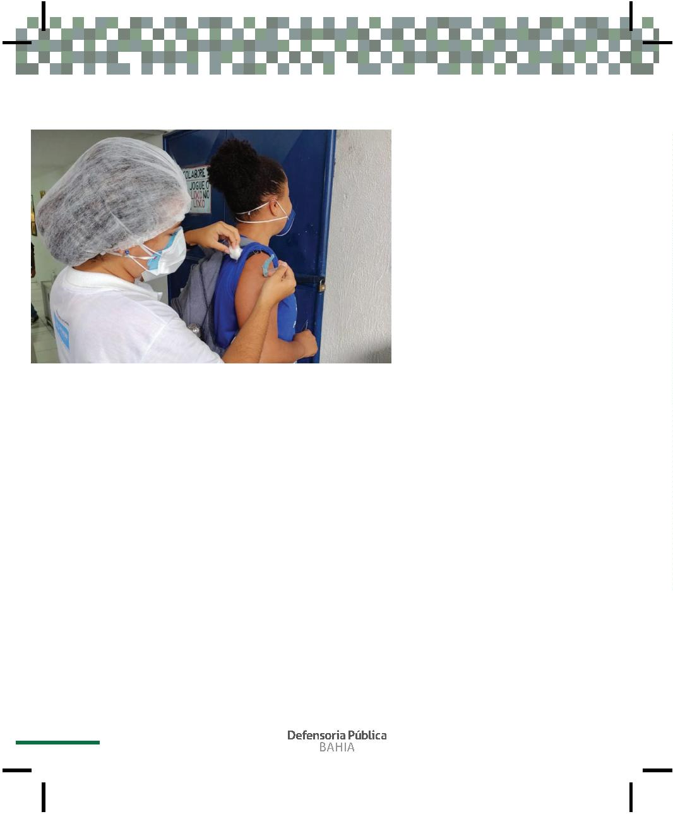

2

5



2

6

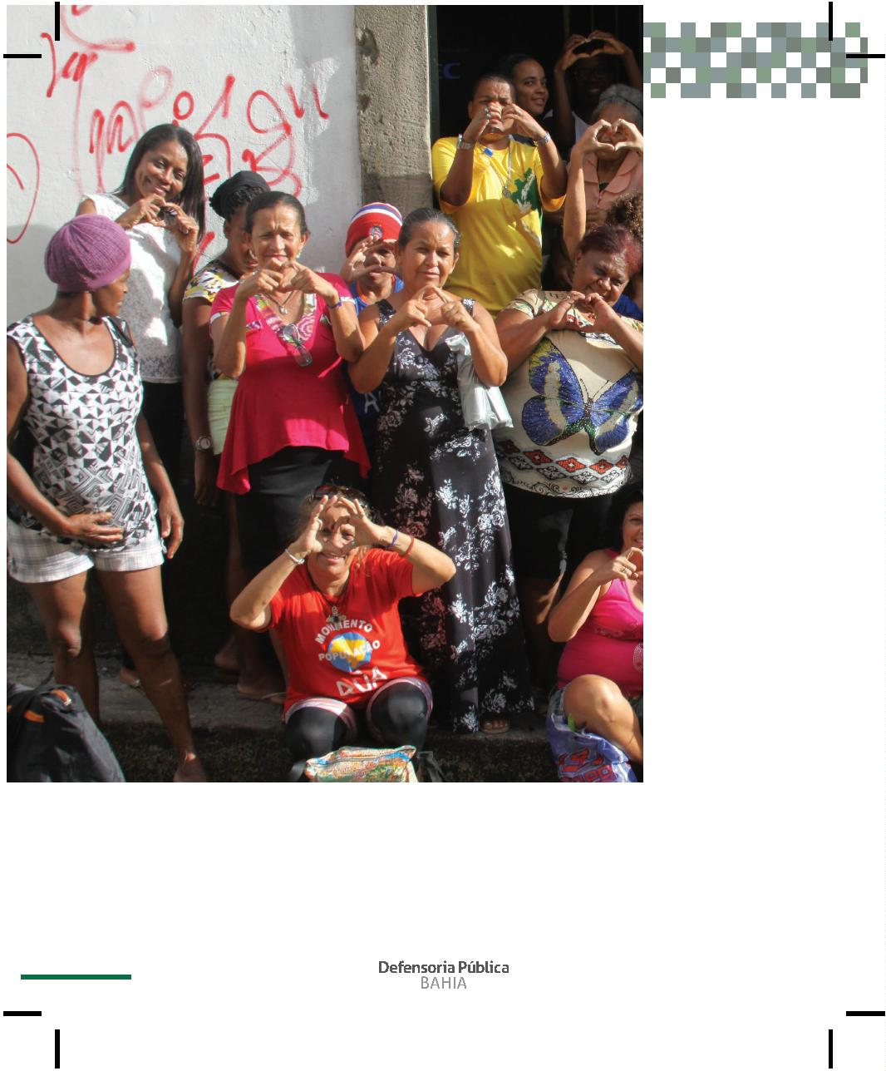

27

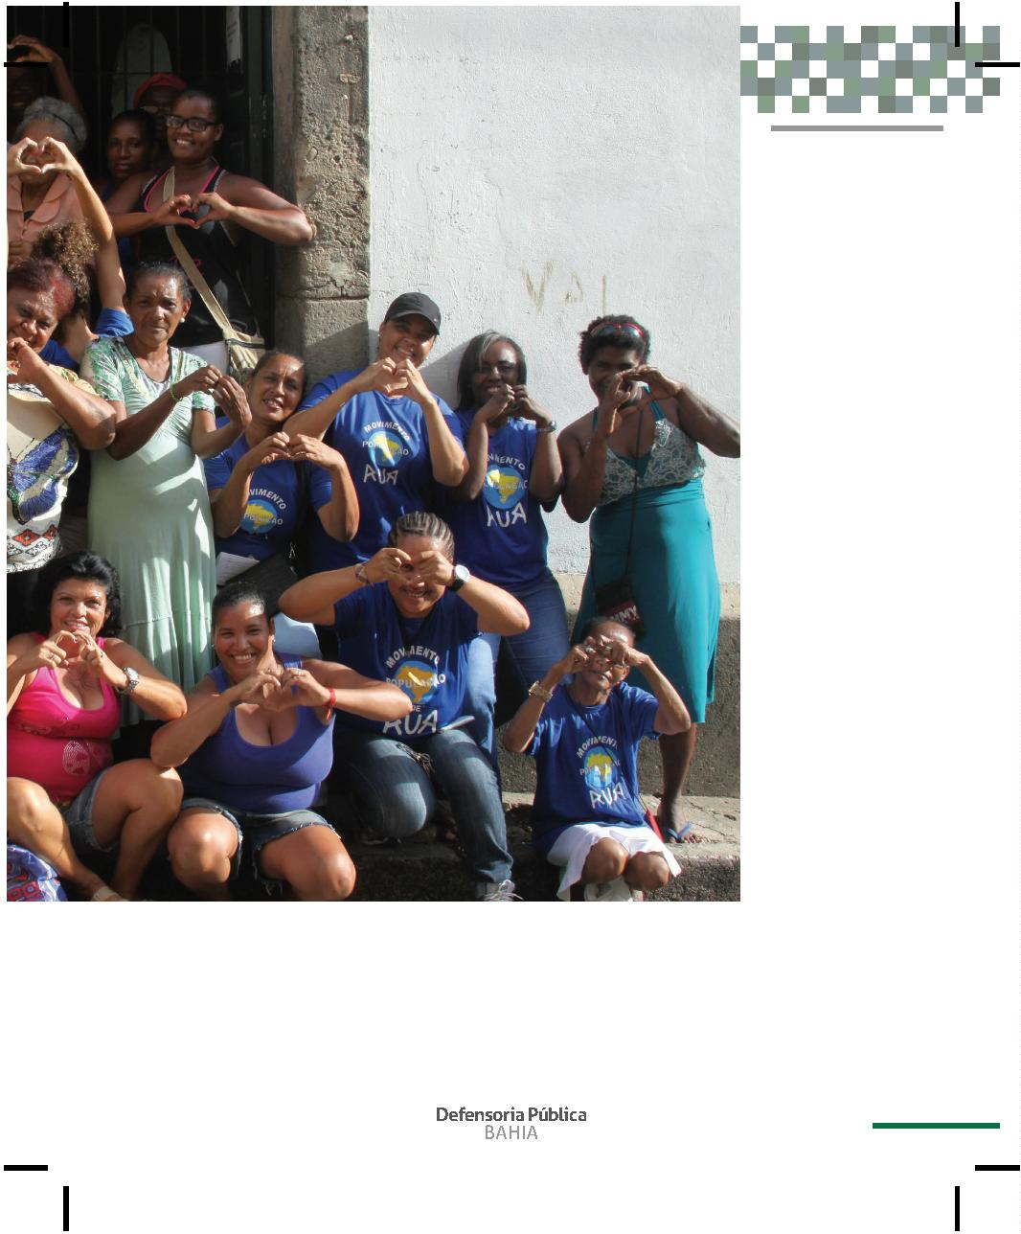

Ou pelo número:

0

800 071 3121

